

软件工程课程设计

－TMS项目技术文档

2020-2021(1)



项目名称 工夹具全寿命智能管理系统TMS

组长姓名
小组成员
指导教师
所在学院 计算机科学与技术学院
提交日期 2021/1/15

项目评分表

项目组成员 | 任务分工 | 小组自评 | 教师评分
陈纬鉴 | 要注明每个人的分工以及实际做了哪部分。 | 100
 |  | 100
项建航 | 1.题目分析，业务逻辑整理  2.MYSQL数据库设计  3.报废流程代码实现  4.报告编写:绪论、需求分析、面向对象设计、测试技术说明书 | 100
 |  | 100
 |  | 100
小组项目总体评分 |  | 100

目录

绪论

1.1 项目背景
生产设备全寿命周期的数据化管理是智能工厂概念的要求之一，它包含了资 产和设备管理的全过程，对设备的采购、使用、维修（轮换）、报废等全过程进 行精细化管理，以获得设备寿命周期费用最经济，设备综合性能最高的理想目标。 工夹具作为重要生产设备之一，被广泛应用于各类高精度产品的制造过程，直接 影响着产品的稳定性和一致性，对提高生产效率和改善工件品质起着关键作用。
由行业特点所决定，捷普生产线上使用的工夹具精度要求极高，随着生产规 模的日益扩大，流转于各个 Workcell（工作部门）之间的工夹具数量极为庞大， 传统的人工记录和追踪方式已逐渐难以满足企业对工夹具的精细化管理要求，企业迫切需要一个全新的系统对每一套工夹具实现全寿命周期的电子化、智能化管理。
捷普电子（无锡）有限公司成立于 2004 年，是一家提供电子产品解决方案 的公司，专门为电子公司和高科技公司提供全面的设计、制造和产品管理服务，向全球各地的客户提供从设计、开发、生产、装配、系统技术支持及到最终用户 中国大学生服务外包创新创业大赛组委会 13 / 49 分销等优质服务。拥有强大的技术优势、锐意创新的专业态度和尽善尽美的服务精神，许多国际知名企业都是捷普无锡的客户。

1.2 项目基本情况
问题说明：公司原来对工夹具的管理是通过纸质记录或 Excel 台账的方式进行手工管理 的，存在着工作量大，精确度差，数据安全性差，结构化查询不便等诸多缺陷， 同时不同部门员工录入的信息难以同步。公司希望开发一个各部门通用的标准化 的工夹具管理平台，通过设置不同的 Workcell（工作部门）和用户权限来保证数 据的安全性。同时，公司希望这个新的管理平台具备一定的智能分析能力，可以 通过对大量历史数据的分析和筛选，对工夹具的故障概率进行较为准确的预测。

TMS管理系统建成后需要满足如下业务需求：
- 系统为局域网网站形式。
- 使用登录验证和用户权限控制来确保安全性。
- 系统以 Workcell（工作部门）为单位分隔数据，各 Workcell 之间数 据完全独立且互不可见。
- 对于每一套工夹具，系统从采购入库审批流程→领用/归还→定期检测→报障维修→使用记录→报废手续，整个生命周期都有详细的追 踪记录。
- 数据可以多种形式进行查询和追溯，并按用户要求显示报表。
- 数据分析和故障预警功能，能通过构件数据挖掘模型、设计数据分 析及故障预警算法等手段，在工夹具即将有较高概率发生故障前，通过 email 等方式对相关人员发出预警。
- 当工夹具的理论报废时间即将到达时，提前通过 email 等方式对相关 人员发出预警。
- 系统预留工夹具定位显示模块，当公司为重要工夹具安装定位设备 后，能实时显示工夹具具体位置。
- 在确保数据可靠性与安全性的前提下，尽量实现流程和表单的自动 化。

1.3 TMS的分析与创新点
“TMS管理系统”的创新不在于技术上的创新，而在于组合多种已有的技术来实现其理念上的创新，系统使用的一些功能和技术，既是已有的，但是巧妙的组合能发挥出非一般的功能。
公司原来对工夹具的管理是通过纸质记录或 Excel 台账的方式进行手工管理的，存在着工作量大，精确度差，数据安全性差，结构化查询不便等诸多缺陷， 同时不同部门员工录入的信息难以同步。公司希望开发一个各部门通用的标准化 的工夹具管理平台，通过设置不同的 Workcell（工作部门）和用户权限来保证数 据的安全性。同时，公司原先的管理平台并不具备智能分析能力，从而造成工夹具管理能力有限。
经过需求分析和设计阶段后，我们所设计的TMS管理系统具有流程化管理、安全性高和智能分析能力等特点，具体分析可以参考1.4的社会效益。
此外，本TMS管理系统可以通过对大量历史数据的分析和筛选，对工夹具的故障概率进行较为准确的预测，从而具备一定的智能分析能力。

1.4项目的应用价值和社会效益
“TMS管理系统”的应用价值和社会效益主要体现在：
- 工夹具的高效管理及协作
首先，本管理系统根据业务需求和数据分析将各类工夹具按工作部门（WorkCell）为单位进行划分，可采用标识符ID等定位方式表明工夹具所属，并将相关信息存储在后台数据库中。通过划分工夹具所属单位，有效地提高了工夹具使用的管理和隔离性。
其次，本管理系统明确了用户使用权限界限，将用户分为如下5类：
- Operator I（初级用户）：进出库操作、提交报修申请。
- Operator II（高级用户）：提交采购入库申请、修改工夹具基础信息、 处理报修申请、提交报废申请。
- Supervisor（监管员）：创建和修改工夹具类别、处理采购入库申请、 处理报废申请。
- Manager（Workcell 经理）：对采购入库申请和报废申请进行最终处理。
- Admin（系统管理员）：添加或删除用户、更改用户权限。。
在用户管理方面，本管理系统应能支持“DBA用户管理模式”，即一个公司可有多个成员用户账号，其中一个为“DBA”账号用于管理其他账户的权限（如Admin）。使不同层次的企业人员，从不同的维度和视角看待正在进行的项目，来满足不同的管理需求。例如，初级用户只能提交报修申请和基本的进出库操作，而项目经理只能看到自己负责的项目信息。
工夹具入库后，TMS能将工夹具信息保存到数据库，并且能够多维度来查看历史项目信息。此外，TMS管理系统可以通过对大量历史数据的分析和筛选，对工夹具的故障概率进行较为准确的预测。
总之，TMS功能在纵向上能覆盖各个工夹具的全部生命周期。在横向上能兼顾同时开发的多个工作部门的开发情况。
此外，为了更好的对接外部公司，我们分析了大量的应用数据来构建我们的数据库。

    - 社会效益
项目应用的社会效益主要体现在：流程化管理，安全性高，智能分析能力这三个方面。
所谓的流程化管理就是本管理系统中的业务总体上划分为采购入库流程、进出库流程、报修流程、报废流程。业务逻辑明确，不同权限的用户登录TMS管理系统后即可操作自己所属的流程事件。在流程化管理中，采用类似时间轴的记录方式记录工夹具使用情况。
安全性高主要有如下2点理由：1、各个工夹具按工作部门（workcell）进行划分，不同部门之间的工夹具具有隔离性，即部门彼此之间不能直接访问对方的工夹具。2、所有用户被划分为5种不同权限的用户，不同权限的用户有不同的流程管理业务，用户只能访问自己所属业务的管理事件。
智能分析能力，能通过构件数据挖掘模型、设计数据分 析及故障预警算法等手段，在工夹具即将有较高概率发生故障前， 通过 email 等方式对相关人员发出预警。

系统需求说明书

3.1 可行性分析
- 经济可行性
当前国际疫情严重、经济低迷，原有的人工工夹具管理效率低下且需要大量的人工劳动力，在疫情严重地区，工夹具的手动管理会具有较大的风险且不易得到实现，经济效益低下，风险巨大。通过我们的TMS管理平台，可以加强工夹具智能管理能力，减少了人员接触、管理效率低下、管理功能单一等等一系列问题。
此外，在开发阶段本系统是为针对工夹具管理而开发使用的系统，开发周期为2个月，开发所需的硬件和环境较基础的，组内成员只需使用日常使用的开发工具即可，无需额外的开发费用，经济上可行。

- 技术可行性
本平台采用B/S架构，方便客户的浏览、使用。我们根据J2EE三层结构，分为表现层、业务逻辑层和数据服务层，该分层结构，提高了软件的后期可维护性。三层结构以Struts+Hibernate作为支持，确保网站平台的高效、稳定、安全。
Struts是Apache 基金会Jakarta 项目组的一个Open Source 项目，它采用MVC模式，能够很好地帮助java 开发者利用J2EE开发Web应用。Struts 也是面向对象设计，将MVC模式"分离显示逻辑和业务逻辑"的能力发挥得淋漓尽致。Structs 框架的核心是一个弹性 struts的控制层，基于如 Java Servlets，JavaBeans，ResourceBundles与XML等标准技术，以及 Jakarta Commons 的一些类库。Struts由一组相互协作的类（组件）、Servlet以及jsp tag lib组成。基于struts构架的web应用程序基本上符合JSP Model2的设计标准，可以说是一个传统 MVC设计模式的一种变化类型。
Hibernate是一个开放源代码的对象关系映射框架，它对JDBC进行了非常轻量级的对象封装，使得Java程序员可以随心所欲的使用对象编程思维来操纵数据库。 Hibernate可以应用在任何使用JDBC的场合，既可以在Java的客户端程序使用，也可以在Servlet/JSP的Web应用中使用，最具革命意义的是，Hibernate可以在应用EJB的J2EE架构中取代CMP，完成数据持久化的重任。
本平台使用MySql中8.0版作为数据库。MySQL是目前使用最受信赖和广泛使用的开源数据库平台。 世界排名前10位最受欢迎和高流量的网站中有10个依赖于MySQL，因为它在异构平台上无处不在，应用程序堆栈及其经过验证的性能，可靠性和易用性。MySQL 8.0通过提供全面的改进来构建这一势头，旨在使创新的DBA和开发人员能够创建和部署下一代Web，嵌入式，移动和云/ 最新一代开发框架和硬件平台上的SaaS/PaaS/ DBaaS应用程序。
综上，本项目在技术上是可行的。

- 社会可行性
在法律上，本管理系统用的都是正版的软件，所有的技术资料都是通过正规途径查询的，本项目的内容不涉及在社会上或者政治上引起不良的影响，保证我们的一切行为均在符合国家法律规定的范围内发生。
在用户使用情况上，工夹具管理平台是针对工夹具市场相关公司而开发的系统，对设备的采购、使用、维修（轮换）、报废等全过程进行精细化管理，以获得设备寿命周期费用最经济，设备综合性能最高的理想目标，且系统整体上操作简单，板块分明，使用便捷。
综上，本项目社会可行性合理。

- 风险因素及对策
本项目的安全性较高，且具有一定的容错机制。在工夹具管理流程中，若出现了业务错误，本管理系统具有一定的隔离措施和纠错机制，在最大程度上确保工夹具管理流程的正常实现。

- 可行性分析结论
本项目的工夹具系统管理平台具有流程化管理、安全性高和智能化分析等特点，有助于进一步提高公司在工夹具管理各个方面的运转效率以及丰富功能。在客观上可以提升公司在工夹具精细化管理程度，有助于获得设备寿命周期费用最经济，设备综合性能最高的理想目标。因此，本项目无论从经济、技术、社会还是风险因素等方面，本项目的设计方案是可行的。

3.2 成本分析
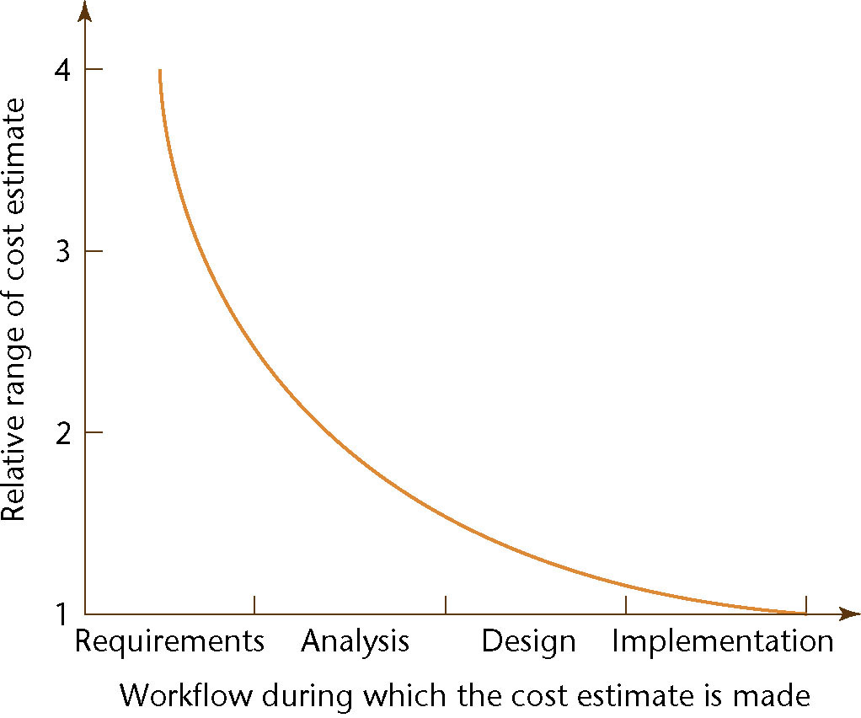
图 每个生命周期工作流的成本估算的相对范围的模型估算
随着过程进行,估算精确度增加

- 说明：由上图可知，成本估算在系统得以实现后进行准确度会较高，所以我们在系统设计实现成功无误之后对该TMS系统估算。

- 成本分析的步骤：1.软件规模估算 2.软件工作量估算 3.软件开发进度估算 4.软件成本估算 5.成本估算的风险分析 6.项目总报价

- 软件规模估算 ：采用软件功能点模型FP

- 功能点数FP介绍:
FP = 4 × Inp + 5 × Out + 4 × Inq + 10 × Maf + 7 × Inf
基于输入项数(Inp), 输出项数 (Out), 查询数 (Inq), 主文件数 (Maf), 接口数 (Inf)

- FP模型使用步骤
- 产品的所有组件 (Inp, Out, Inq, Maf, Inf) 必须归类为简单的、一般的或复杂的
基于输入项数(Inp):一般的
输出项数 (Out)：一般的
查询数 (Inq)：复杂的
主文件数 (Maf)：复杂的
接口数 (Inf)：一般的
- 根据每个组件的级别给每个组件分配一个功能点数
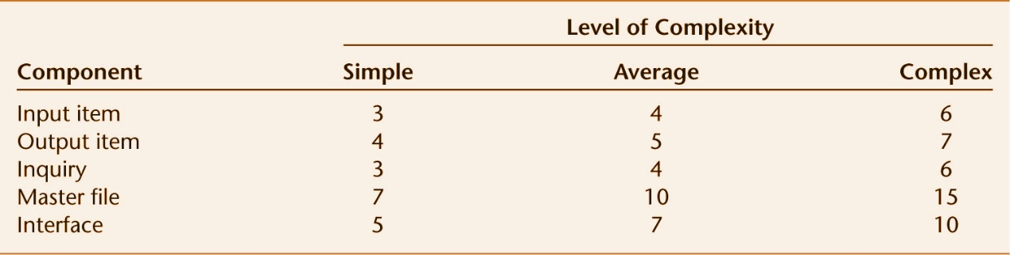
- 再对分配给每个组件的功能点求和，则产生未经调整的功能点
得出 UFP=4+5+6+15+7=37
- 计算技术复杂因子 (TCF)
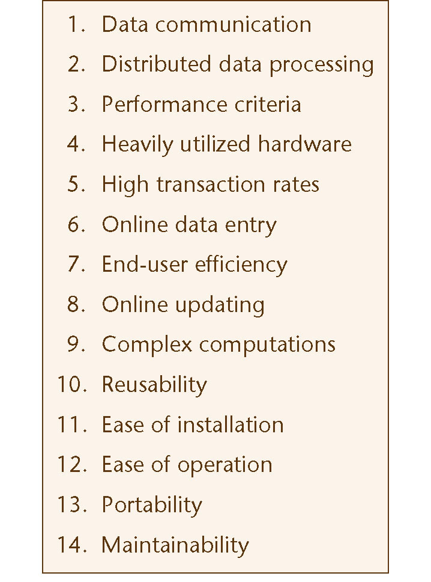
对每一个因子分配一个值，从0（不存在或没有影响）到5（从始至终有很大影响）
得出总的影响度DI=50，TCF = 0.65 + 0.01 × DI=1.15

5.计算功能点 (FP)
FP = UFC TCF=371.15=42.55

- 软件工作量和工作进度估算：采用COCOMO2模型
- 第1步:估计产品的KDSI=20
- 第2步:估计产品的开发模式 (有组织的，半分离的，嵌入式的)=组织型
- 工作量计算
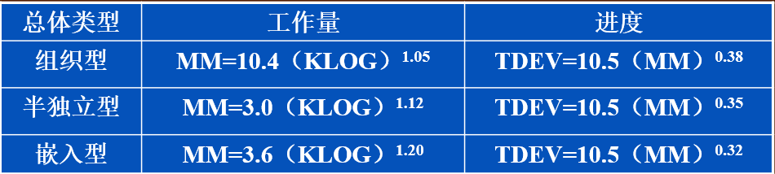
E = a 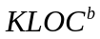 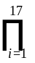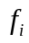=120（人月）
其中a=10.4，b=1.05,fi是软件开发工作量因子，具体如下图
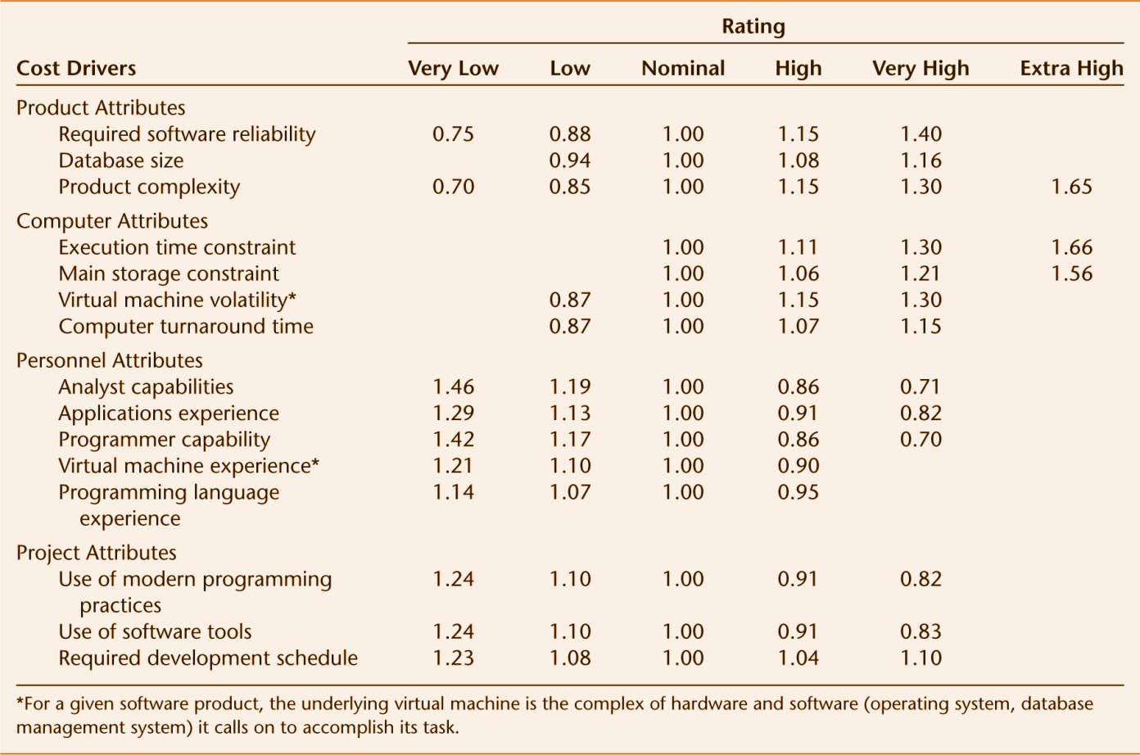
- 软件开发进度估算: 采用 COCOMO2模型
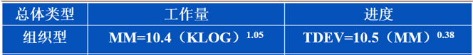
TDEV = 10.5=110月

- 软件成本估算：
项目总估算成本（C）=开发费用估算（U）+系统集成费用估算（Z）+维护费用估算（W）+系统解决方案费用估算（F）

（1）开发费用U=开发工作量*开发费用/人月
=120（人月） 0.5（万元/人月）=60万元

（2）软件（系统）维护费/年W=开发费用U 5%=60万 5%=3万元

（3）系统集成费用Z=U复杂程度系数a优质系数
=60 7% 1.08=4.536万元
（4）解决方案费用F=软件开发费用复杂程度系数b优质系数项目时间
=600.7%1.08*6.62=3万元

- 项目总报价
项目总报价=项目总估算成本*（1+项目利润+风险基金+税系数）%
=(60+3+4.536+3)*（1+10%+30%+0）=71.7万元

3.3 系统需求
- 初级员工需求分析
- 初级员工用例图
初级员工是TMS工夹具管理系统中的最低级的员工，主要参与的流程为报修申请流程。在工夹具的报修流程中，初级员工主要负责提交指定工夹具的保修申请，等待高级员工的处理。因此，设计提交报修申请用例，使初级员工可以通过系统提交报修申请。
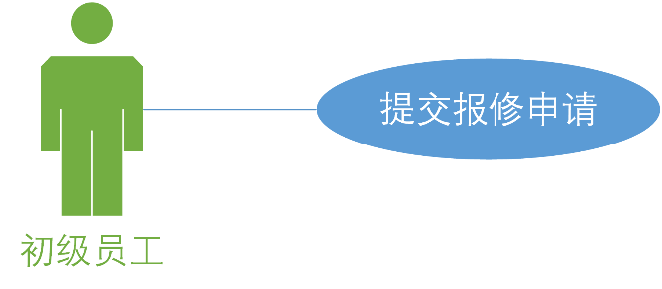
图3-1-1 初级员工用例图

- 初级员工用例分析
用例一：提交报修申请
用例描述：初级员工提交指定工夹具的报修申请
参与者：初级员工
- 初级员工在页面中填写报修相关信息；
- 初级员工点击“提交”按钮将报修申请提交到系统中。

- 高级员工需求分析
- 高级员工用例图
高级员工是工夹具管理体系中最重要、承担功能最丰富的员工。
为了使高级员工可以进行工夹具采购申请的提交，设计了提交采购入库申请用例。
为了使高级员工可以处理将工夹具出库用于生产和生产结束后将工夹具入库，为高级员工设计了录入进库信息和处理出库信息两个用例。
为了使高级员工可以修改在库中的工夹具的信息，设计了修改基础信息用例使高级员工可以对指定工夹具信息进行修改。
为了使高级员工可以处理由初级员工提交的报修申请，设计了处理报修申请用例，使高级员工在完成对工夹具的修理后可以在系统中进行记录。
为了使高级员工可以提交报废申请，设计了提交报废申请用例，使高级员工可以对特定工夹具提出报废申请。

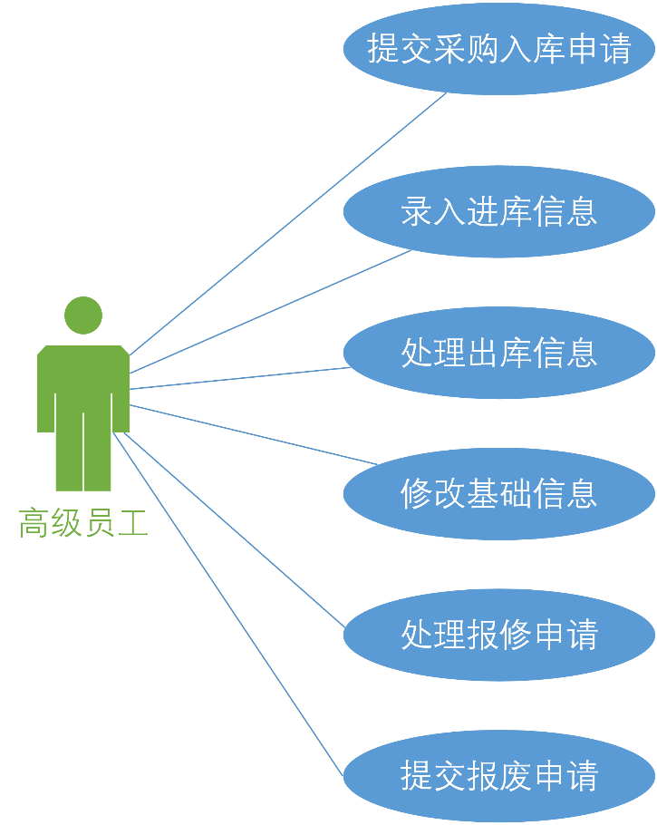
图3-2-1 高级员工用例图

- 高级员工用例分析
用例一：提交采购入库申请
用例描述：高级员工提交采购入库的具体信息进行审批
参与者：高级员工
- 高级员工在提交采购入库申请页面中填写相关信息
- 高级员工点击“提交”按钮提交申请，等待监管员审核

用例二：录入进库信息
用例描述：高级员工填写工夹具进入仓库的相关信息
参与者：高级员工
- 高级员工入库页面填写相关的入库信息
- 高级员工点击“提交”按钮完成入库信息的录入

用例三：处理出库信息
用例描述：高级员工选择在库中的工夹具进行出库记录
参与者：高级员工
- 高级员工打开出库页面，获取在库中的工夹具列表
- 高级员工选择一个或多个需要出库的工夹具
- 高级员工点击“提交”按钮完成工夹具出库的记录

用例四：修改基础信息
用例描述：高级员工对一个在库中的工夹具的信息进行修改
参与者：高级员工
- 高级员工在页面中输入需要修改的工夹具类别和代码
- 高级员工输入更新后的工夹具基础信息
- 高级员工点击“提交”按钮修改库中指定工夹具的信息

用例五：处理报修申请
用例描述：高级员工在完成对报修的工夹具的修理后提交报修完成记录
参与者：高级员工
- 高级员工打开处理报修申请页面查看需要修理的工夹具
- 高级员工在现实中完成对指定工夹具的修理工作
- 高级员工在页面中选择一个或多个完成修例的工夹具
- 高级员工点击“提交”按钮

用例六：提交报废申请
用例描述：高级员工对指定的工夹具提交报废申请
参与者：高级员工
- 高级员工在提交报废申请页面中输入指定工夹具类别和编号
- 高级员工填写报废原因等细节信息
- 高级员工点击“提交”按钮提交报废申请

- 监管员需求分析
- 监管员用例图
监管员是工夹具管理体系中负责对系统中包含的工夹具类别进行创建、修改删除一系列设置工作。同时，监管员还是采购入库流程和报废申请流程的初审负责人，在其初审后将相关记录提交给经理。
为了使监管员可以对系统中包含的工夹具类别进行设置，因此设计了设置工夹具类别用例，在设置工夹具类别用例中，包含了创建工夹具类别、修改工夹具类别、删除工夹具类别三个用例，分别对应监管员对共家具类别的创建、修改和删除工作。
为了使监管员可以对高级员工提交的采购入库申请进行初审，因此设计了处理采购入库申请用例，监管员可以通过特定的采购入库申请。
为了使监管员可以对高级员工提交的报废申请进行初审，设计了处理报废申请用例，使监管员可以对报废申请进行初审，并将初审通过的申请提交到经理。
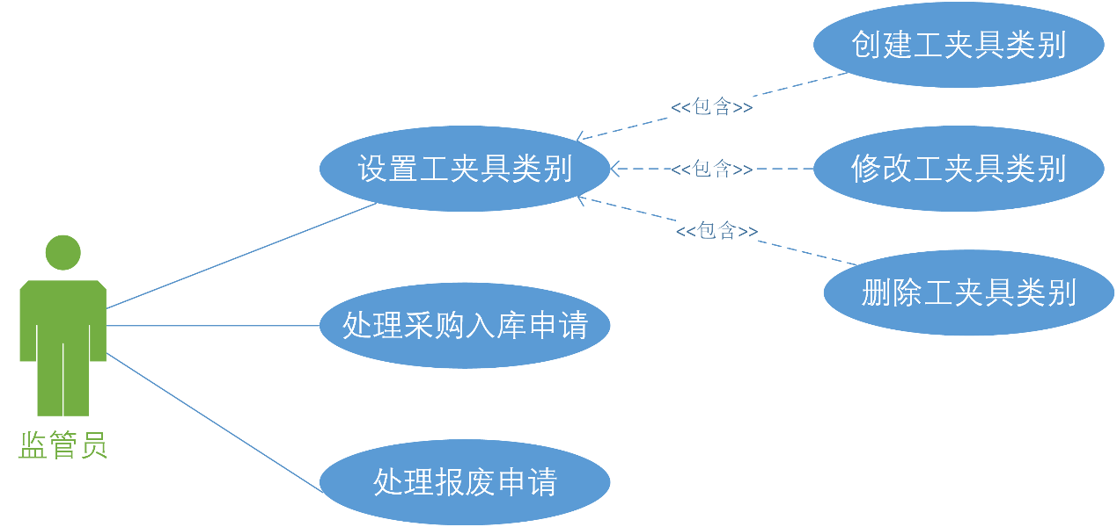
图3-3-1 监管员用例图

- 监管员用例分析
用例一：设置工夹具类别
用例描述：监管员对工夹具的类别进行设置
参与者：监管员
- 监管员进入主页
- 监管员选择创建工夹具类别/修改工夹具类别/删除工夹具类别
- 监管员提交更改

用例二：创建工夹具类别
用例描述：监管员新增一个系统中的工夹具信息
参与者：监管员
- 监管员进入创建工夹具类别页面
- 监管员在页面中填写相关的工夹具类别信息
- 监管员点击“提交”按钮提交更改

用例三：修改工夹具类别
用例描述：监管员修改一个已经在系统中的工夹具的类别信息
参与者：监管员
- 监管员进入修改工夹具类别页面
- 监管员输入需要修改的工夹具类别的编号
- 监管员输入修改后工夹具类别的信息
- 监管员点击“提交”按钮提交更改

用例四：删除工夹具类别
用例描述：监管员删除一个或多个已经存在于系统中的工夹具类别
参与者：监管员
- 监管员进入删除工夹具类别页面，获取当前存在的工夹具类别列表
- 监管员选中一个或多个需要删除的工夹具类别
- 监管员点击“提交”按钮完更改

用例五：处理采购入库申请
用例描述：监管员对提交的采购入库申请进行初审
参与者：监管员
- 监管员打开处理采购入库申请页面，查看采购入库申请列表
- 监管员选择一条或多条采购入库申请
- 监管员点击“提交”按钮提交审批结果

用例六：处理报废申请
用例描述：监管员对提交的报废申请进行初审
参与者：监管员
- 监管员打开处理报废申请页面
- 页面显示报废申请列表
- 监管员选择一条或多条报废申请
- 监管员点击“提交”按钮提交审批结果

- 经理需求分析
- 经理用例图
经理在工夹具管理体系中主要负责对报废和采购入库流程的最终审核，同时，经理可以查看正在发生或已经发生的任一流程的状态。
为了经理能够对采购入库流程进行终审，设计了处理采购入库申请用例。
为了经理能够对报废申请进行终审，设计了处理报废申请用例。
同时，经理能够查看所有正在发生或已经结束的流程，所以设计了查看流程状态用例。

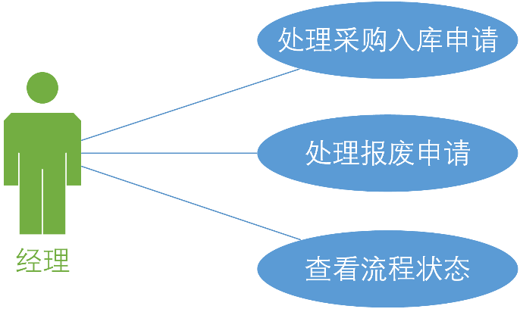
图3-4-1 经理用例图

- 经理用例分析
用例一：处理采购入库申请
用例描述：经理对采购入库申请进行终审
参与者：经理
- 经理打开处理采购入库申请页面
- 经理查看采购入库申请列表
- 经理选择一个或多个采购入库记录
- 经理点击“提交”按钮进行终审

用例二：处理报废申请
用例描述：经理对报废申请进行终审
参与者：经理
- 经理打开处理采购入库申请页面
- 经理查看采购入库申请列表
- 经理选择一个或多个采购入库记录
- 经理点击“提交”按钮进行终审

用例三：查看流程状态
用例描述：
参与者：经理
- 经理打开查看流程状态页面
- 经理输入需要查看的流程编号
- 经理点击“查询”按钮
- 页面显示该流程的时间线

- 管理员需求分析
- 管理员用例图
在工夹具管理体系中，管理员不参与具体的流程处理，主要负责对人员信息的变更和修改。
为了让管理员能够对人员信息进行增加、修改、删除操作，设计了增加员工用例、修改员工信息用例和删除员工信息用例。
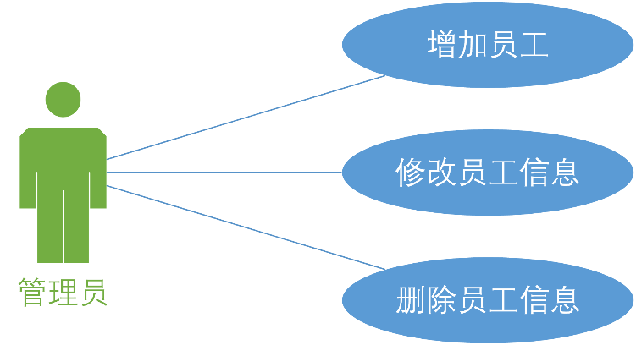
图3-5-1 管理员用例图

- 管理员用例分析
用例一：增加员工
用例描述：管理员增加系统中的员工
参与者：管理员
- 管理员进入增加员工页面
- 管理员输入相关信息
- 管理员点击“提交”按钮完成新增

用例二：修改员工信息
用例描述：管理员修改特定员工的信息
参与者：管理员
- 管理员进入修改员工信息页面
- 管理员输入员工编号
- 管理员输入修改后的员工信息
- 管理员点击“提交”按钮完成修改

用例三：删除员工信息
用例描述：管理员删除一个或多个员工的信息
参与者：管理员
- 管理员打开删除员工页面
- 管理员查看员工列表
- 管理选选择一个或多个需要删除的员工
- 管理员点击“提交”按钮完成删除

- 实时子系统需求分析
- 实时子系统用例图
实时子系统在系统中承担定期对工夹具的寿命进行检测，并在寿命即将耗尽前将
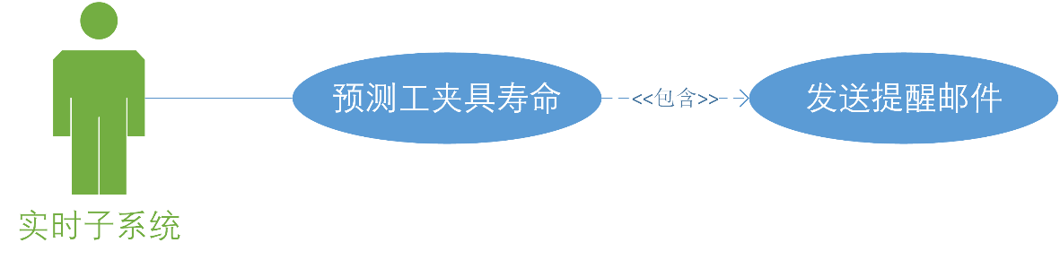
图3-6-1 管理员用例图

- 实时子系统用例分析
用例一：预测工夹具寿命
用例描述：实时子系统进行对工夹具的寿命预测
参与者：实时子系统
- 实时子系统获取当前时间
- 实时子系统比对当前时间和预期维护时间
- 对维护时间早于当前时间的发送提醒邮件

用例二：发送提醒邮件
用例描述：实时子系统对工夹具责任人发送维护邮件
参与者：实时子系统
- 实时子系统获取工夹具和责任人的对应关系
- 使用SMTP协议发送邮件

